

АДМИНИСТРАЦИЯ ВЕЛИКОУСТЮГСКОГО МУНИЦИПАЛЬНОГО ОКРУГА
ВОЛОГОДСКОЙ ОБЛАСТИ

ПОСТАНОВЛЕНИЕ

03.07.2024 № 1942

г. Великий Устюг

Об установлении публичного сервитута

Рассмотрев ходатайство публичного акционерного общества «Россети Северо-Запад» от 10.06.2024, в соответствии со статьей 23, 39.37, 39.38, 39.39, 39.42, 39.43 Земельного кодекса Российской Федерации, статьей 3.6, 3.9 Федерального закона от 25.10.2001 № 137-ФЗ «О введении в действие Земельного кодекса Российской Федерации», руководствуясь статьями 33 и 38 Устава Великоустюгского муниципального округа,
ПОСТАНОВЛЯЮ:

1. Установить публичный сервитут в интересах публичного акционерного общества «Россети Северо-Запад» (ИНН 7802312751, ОГРН 1047855175785, зарегистрированного по адресу: 196247, Российская Федерация, город Санкт-Петербург, площадь Конституции, дом 3, литер А, помещение 16Н), площадью 631 622 кв. м, в целях эксплуатации объекта электросетевого хозяйства «Подстанция 35/10 кВ "Новатор" (ВЛ-10кВ Показатель)», согласно приложению № 1 к настоящему постановлению.
2. Утвердить границы публичного сервитута согласно приложению № 2 к настоящему постановлению.
3. Установить срок действия публичного сервитута - 49 (сорок девять) лет.
4. Срок, в течение которого использование земельного участка (его части) и (или) расположенного на нем объекта недвижимости в соответствии с их разрешенным использованием будет невозможно либо существенно затруднено в связи с осуществлением деятельности, для обеспечения которой устанавливается публичный сервитут (при возникновении таких обстоятельств) – отсутствует.

2

5. Порядок установления зон с особыми условиями использования территорий и содержание ограничений прав на часть земельного участка в границах таких зон определяются в соответствии Правилами установления охранных зон объектов электросетевого хозяйства и особых условий использования земельных участков, расположенных в границах таких зон, утвержденными постановлением Правительства Российской Федерации от 24.02.2009 № 160.
6. Плата за публичный сервитут на основании пункта 4 статьи 3.6 Федерального закона от 25.10.2001 № 137-ФЗ «О введении в действие Земельного кодекса Российской Федерации» не устанавливается.
7. График проведения работ при осуществлении деятельности, для обеспечения которой устанавливается публичный сервитут, определяется по согласованию с собственниками земельных участков.
8. Публичному акционерному обществу «Россети Северо-Запад» привести земли, земельные участки (их части) в состояние, пригодное для их использования в соответствие с разрешенным использованием, в срок не позднее чем три месяца после завершения деятельности, для обеспечения которой устанавливается публичный сервитут.
9. Комитету по управлению имуществом администрации Великоустюг-ского муниципального округа Вологодской области направить копию настоящего постановления об установлении публичного сервитута в Управление Федеральной службы государственной регистрации, кадастра и картографии по Вологодской области, публичному акционерному обществу «Россети Северо-Запад».
10. Настоящее постановление подлежит размещению на официальном сайте администрации Великоустюгского муниципального округа Вологодской области в течении пяти рабочих дней со дня принятия решения об установлении публичного сервитута.
11. Публичный сервитут считается установленным со дня внесения сведений о нем в Единый государственный реестр недвижимости.
12. Настоящее постановление вступает в силу с даты подписания.

Глава
Великоустюгского муниципального округа И.А. Абрамов
Приложение № 1
к постановлению администрации
Великоустюгского муниципального округа
от 03.07.2024 № 1942

Цель установления публичного сервитута | Адрес или иное описание местоположения земельного участка (участков), в отношении которого испрашивается публичный сервитут | Кадастровый номер земельного участка, в отношении которого испрашивается публичный сервитут
1 | 2 | 3
Эксплуатация объекта электросетевого хозяйства «Подстанция 35/10 кВ "Новатор" (ВЛ-10кВ Показатель)» | Вологодская область, р-н Велико-устюгский, автодорога Тотьма-Нюксеница-Великий Устюг | 35:10:0509004:60
 | Российская Федерация, Вологод-ская область, Великоустюгский район, сельское поселение Само-товинское, д. Большая Слобода | 35:10:0509004:79
 | Российская Федерация, Вологод-ская область, р-н Великоус-тюгский | 35:10:0509004:80
 | Вологодская обл., р-н Великоус-тюгский, с/п Самотовинское | 35:10:0511008:71
 | Российская Федерация, Вологод-ская область, муниципальный округ Великоустюгский | 35:10:0509001
 | Российская Федерация, Вологод-ская область, муниципальный округ Великоустюгский | 35:10:0511008
 | Российская Федерация, Вологод-ская область, муниципальный округ Великоустюгский | 35:10:0511001

2

ГРАФИЧЕСКОЕ ОПИСАНИЕ
местоположения границ населенных пунктов, территориальных
зон, особо охраняемых природных территорий, зон с особыми
условиями использования территории
Публичный сервитут объекта электросетевого хозяйства: Подстанция 35/10 кВ "Новатор" (ВЛ-10кВ
Показатель)
(наименование объекта, местоположение границ которого описано (далее - объект)
Раздел 1
Сведения об объекте
№ п/п | Характеристики объекта | Описание характеристик
1 | 2 | 3
1 | Местоположение объекта | Вологодская область, Великоустюгский р-н
2 | Площадь объекта ± величина погрешности определения площади (P ± AP) | 28 164 м² ± 59 м²
3 | Иные характеристики объекта | Вид объекта реестра границ: Зона с особыми условиями использования территории  Вид объекта по документу: Публичный сервитут объекта электросетевого хозяйства: Подстанция 35/10 кВ "Новатор" (ВЛ-10кВ Показатель)  Наименование охраняемого объекта: Подстанция 35/10 кВ "Новатор" (ВЛ-10кВ Показатель)

3

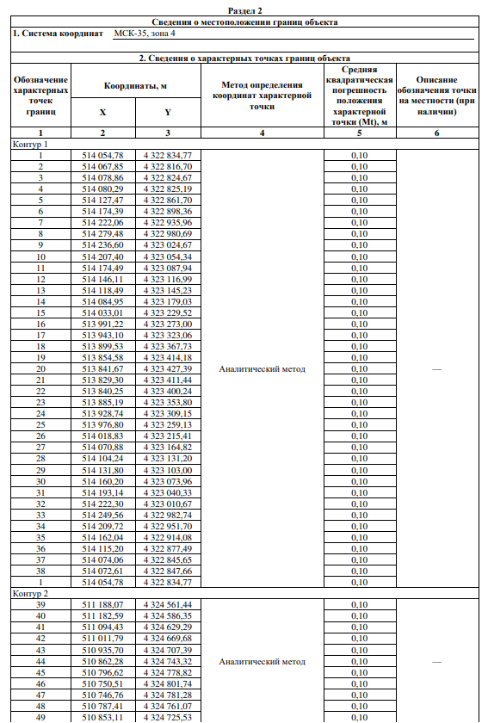

4

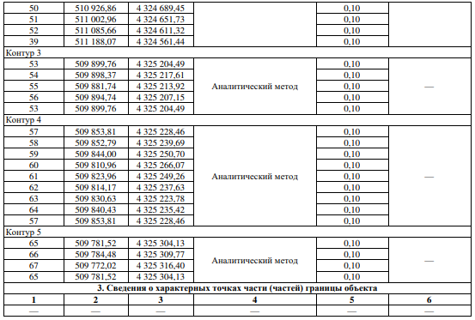

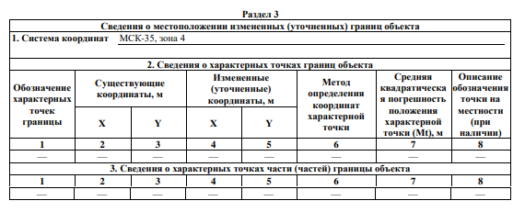

5
Приложение

УТВЕРЖДЕНА
постановлением администрации
Великоустюгского муниципального округа
от 03.07.2024 № 1942

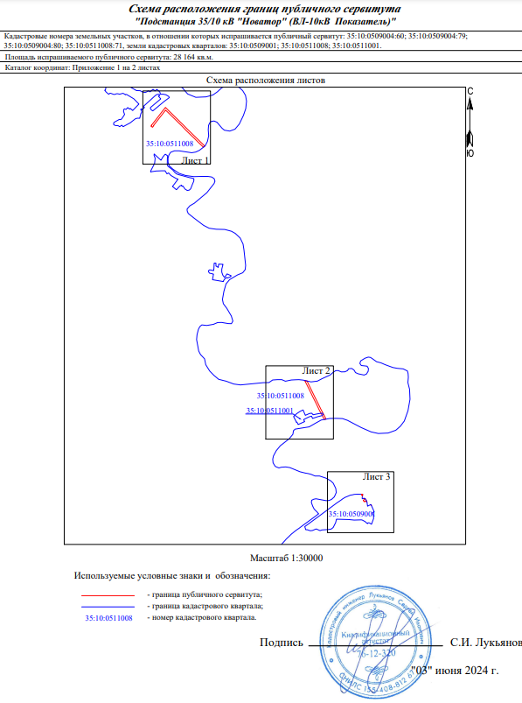

6

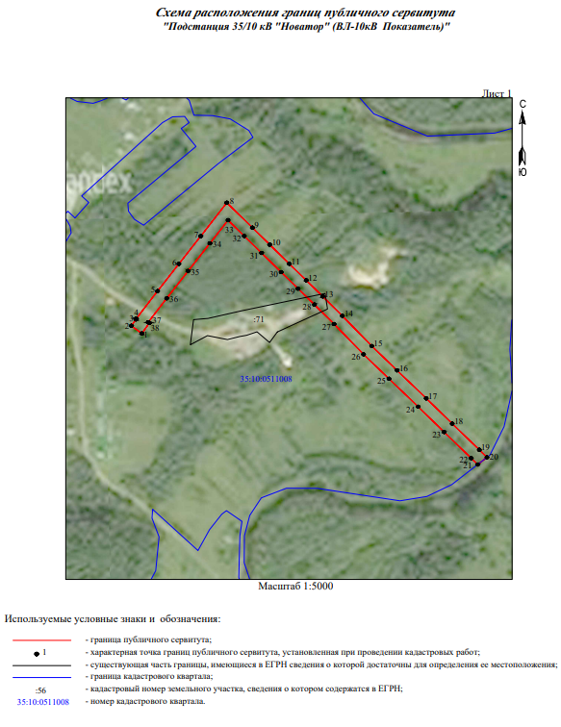

7

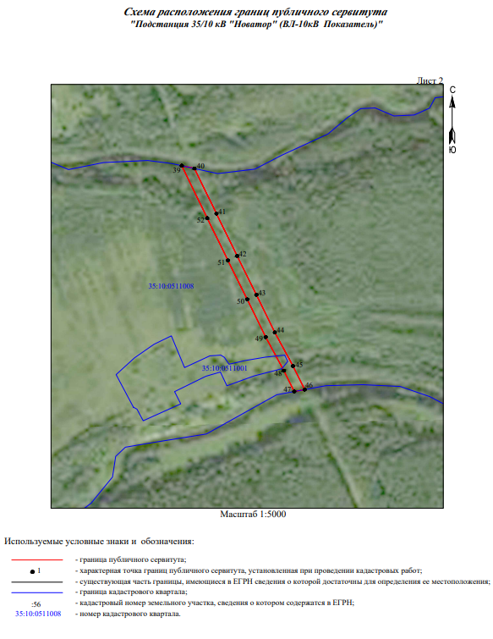

8

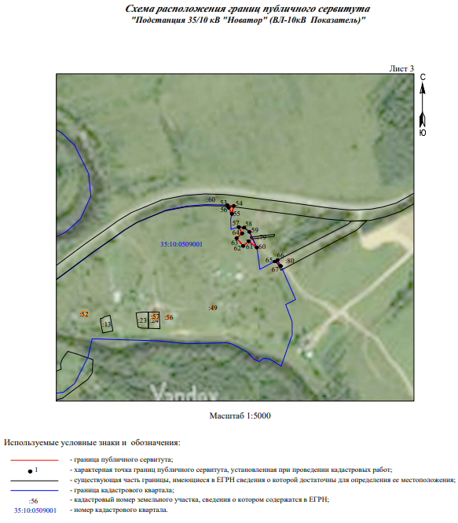

9

